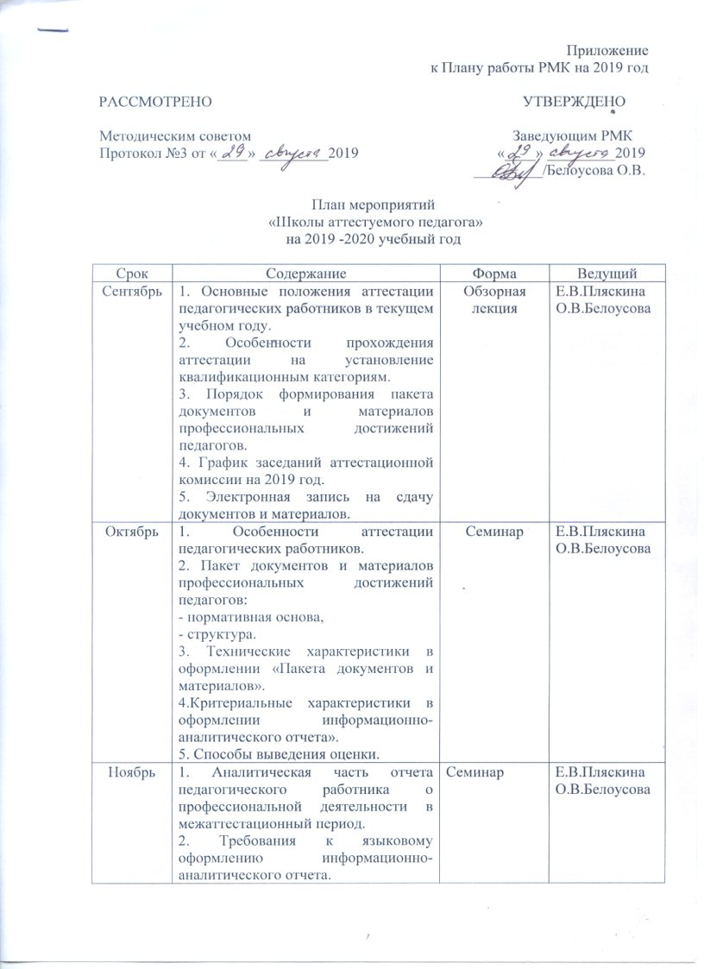

3. Современные образовательные технологии.
4. Возможности содержательного наполнения Критерия 4 «Личный вклад педагогического работника в повышение качества образования, совершенствование методов обучения и воспитания, продуктивное использование новых образовательных технологий, транслирование в педагогических коллективах опыта практических результатов своей профессиональной деятельности, в том числе профессиональной и инновационной». Показатель «Непрерывность образования педагогического работника»
Декабрь | 1. Формирование пакета документов и материалов профессиональных достижений педагога.  2. Презентация опыта работы по формированию пакета документов и материалов профессиональных достижений педагога.  3.Техническая взаимоэкспертиза материалов портфолио.  3. Самоэкспертиза профессиональных достижений. | Практикум | Е.В.Пляскина  О.В.Белоусова
Январь-июнь | Индивидуальные и групповые консультации |  | Е.В.Пляскина  О.В.Белоусова

